Etsi

kummallekin komponentille kytkentänapojen numerointi ja napojen tehtävät.

74HC08

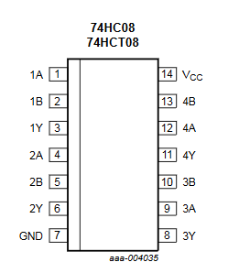

74HC04

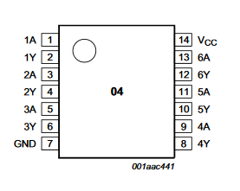

Millainen käyttöjännite näille kytketään ja miten? Mikä on käyttöjännitteelle minimi, maksimi ja tyypillinen arvo?

74HC08

Tyypillinen 5 V, Minimi -0.5 V, maximi 7 V

74HC04

samat

Millainen on tyypillinen porttipiirin tilanmuutokseen menevä aika (ns/V) ja montako kertaa tällä

muutosnopeudella tila voisi vaihtua sekunnissa kun käyttöjännitteenä on tasan 5V?

74HC08

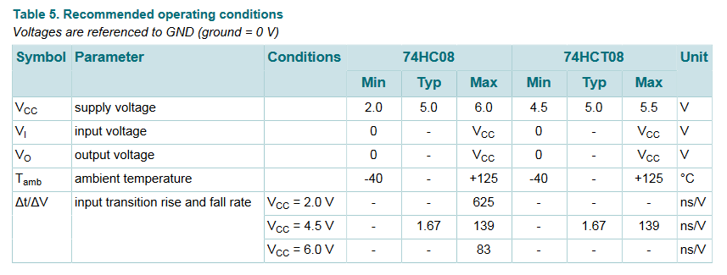

Montako porttipiiriä komponentista löytyy? 4 ja porttia

Mikä on porttipiirin tyyppi ja piirrosmerkki?

ja portti

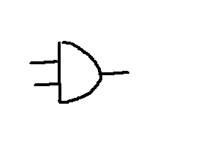

74HC04

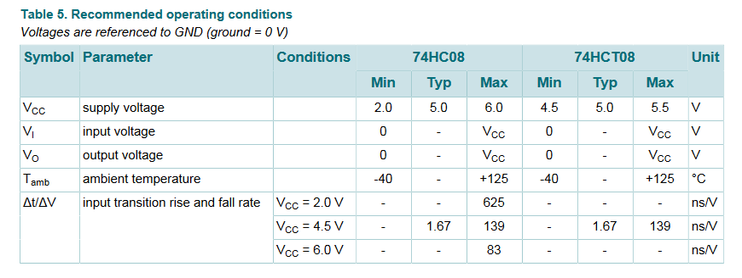

Portti piiri on ei portti

-|>\*-

Millainen on komponentissa yhden porttipiirin totuustaulukko?

74HC08

in 0, in 1, out

0, 0, 0

1, 0, 0

0, 1, 0

1, 1, 1

74HC04

in , out

0, 1

1, 0

Mikä on minimi input jännite, jonka piiri vielä tunnistaa loogiseksi ykköseksi eli todeksi?

74HC08 3.15 V

74HC04 3.15 V

Mikä on maksimi jännite, jonka piiri vielä tunnistaa loogiseksi nollaksi?

74HC08 1.35 V

74HC04 1.35 V

Mikä on maksimi virta, jonka piiri voi ajaa ulos tai ottaa sisään?

74HC08

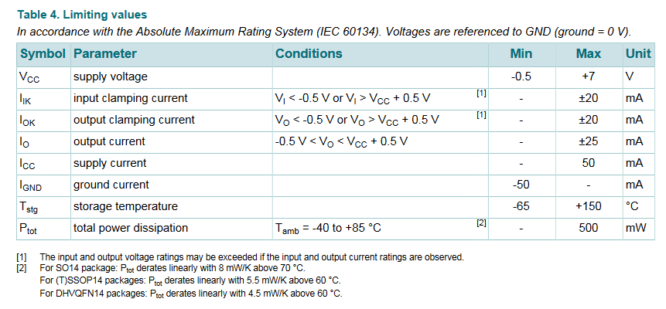

74HC04

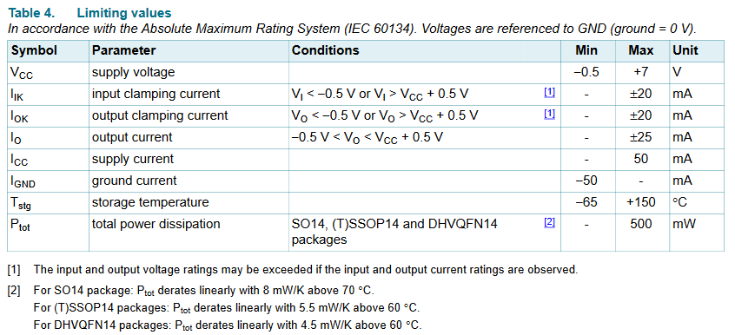

Mikä on 74HCXXXX ja 74LSXXXX piirien välinen ero? Voit ottaa esimerkkinä komponentin 74LS04, koska

se löytyy komponenttitornista ja 74HC04 näyttää sieltä puuttuvan, ellei niitä jo ehtinyt tulla lisää...

74LS voltti käyttö näyttäisi olevan pienemmällä rajailla